


“Año De La Recuperación Y Consolidación De La Economía Peruana”

UNIVERSIDAD PERUANA
LOS ANDES

“FACULTAD DE INGENIERÍA”

ESCUELA PROFESIONAL “SISTEMAS Y COMPUTACIÓN”

SQL Server en la Nube: Azure y Entornos Híbridos

CÁTEDRA: Base de Datos II
CATEDRÁTICO: Ing. Fernandez Bejarano Raul Enrique
ESTUDIANTE: Leiva CArdenas Antony Daniel
CICLO: V
SECCIÓN: A1

HUANCAYO PERÚ
2025

SQL Server en la Nube: Azure y Entornos Híbridos

Introducción
En la actualidad, la gestión de bases de datos ha evolucionado hacia modelos en la nube que ofrecen mayor flexibilidad, seguridad y eficiencia operativa. Microsoft Azure proporciona diferentes opciones para ejecutar SQL Server, permitiendo a las organizaciones migrar desde entornos locales hacia la nube o implementar escenarios híbridos.
Este documento tiene como objetivo comprender la administración moderna de SQL Server en la nube, identificar sus diferencias frente a las instalaciones locales, conocer los modelos de servicio (IaaS y PaaS) y analizar el proceso de migración a Azure, considerando criterios clave como seguridad, escalabilidad y costos.
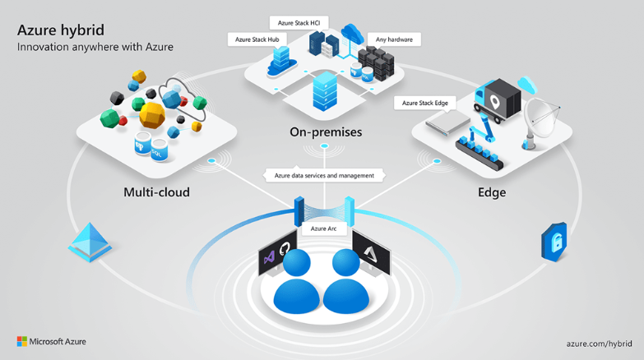

Introducción a Azure SQL

Azure SQL Database (PaaS)
Azure SQL Database es un servicio de base de datos totalmente administrado en la nube de Microsoft. Está diseñado principalmente para aplicaciones modernas, ofreciendo:
- Alta disponibilidad integrada
- Escalabilidad automática
- Mantenimiento, parches y respaldos gestionados por Microsoft
- Reducción significativa de la carga administrativa
Es ideal para aplicaciones nuevas o sistemas que pueden adaptarse fácilmente al entorno cloud.

Azure SQL Database (PaaS)
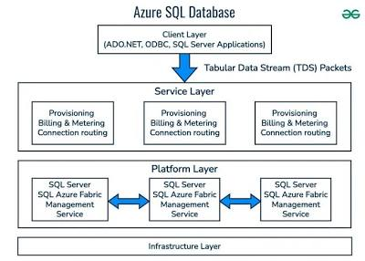

Azure SQL Managed Instance (PaaS)
SQL Managed Instance es una opción que ofrece una experiencia muy similar a SQL Server tradicional, con un nivel de compatibilidad superior al 95%. Sus principales características son:
- Soporte para SQL Agent
- Uso de Linked Servers
- Compatibilidad con funcionalidades avanzadas de SQL Server
Está orientado a la migración de aplicaciones heredadas, permitiendo mover bases de datos a la nube sin modificar el código.

Diferencias entre SQL Server Local, IaaS y PaaS

SQL Server Local (On-Premises)
- Instalado en servidores físicos propios
- La empresa administra completamente:
  - Hardware
  - Sistema operativo
  - Seguridad
  - Backups y mantenimiento
- Requiere mayor inversión inicial y esfuerzo operativo

SQL Server en IaaS (Máquina Virtual en Azure)
- SQL Server se ejecuta en una máquina virtual en Azure
- Microsoft gestiona el hardware y la red
- La empresa gestiona:
  - Sistema operativo
  - Instalación de SQL Server
  - Configuración y respaldos
Este modelo es ideal cuando se necesita control total o configuraciones altamente personalizadas.

PaaS (Azure SQL Database y Managed Instance)
- Microsoft administra la plataforma completa
- El usuario solo gestiona las bases de datos
- Incluye:
  - Backups automáticos
  - Actualizaciones y parches
  - Alta disponibilidad
Reduce la carga operativa y permite una escalabilidad flexible según la demanda.
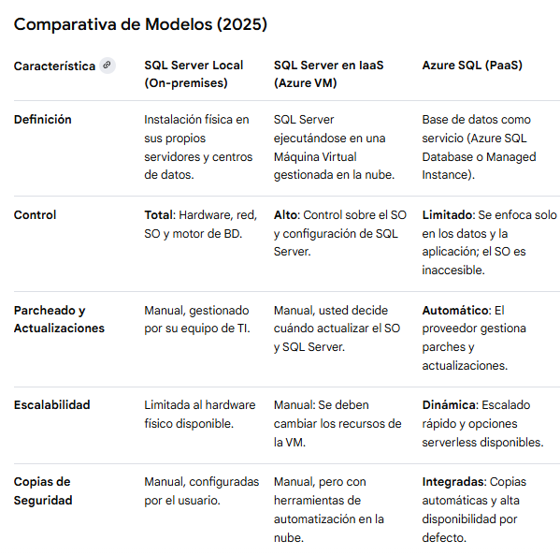

Proceso de Migración a Azure

1. Evaluación
Se analizan las bases de datos existentes para identificar incompatibilidades y requerimientos.
Herramientas utilizadas:
- Azure Migrate
- Data Migration Assistant (DMA)

2. Selección del Modelo
Según el tipo de aplicación:
- Azure SQL Database: aplicaciones modernas
- Managed Instance: alta compatibilidad con SQL Server
- IaaS: migración sin cambios en el entorno

3. Migración
Métodos comunes:
- Backup y Restore
- Replicación transaccional
- Exportación mediante BACPAC

4. Pruebas
Se valida:
- Funcionamiento de consultas
- Procedimientos almacenados
- Rendimiento general

5. Producción
Finalmente, la aplicación se conecta a la base de datos en Azure y se inicia la operación en el nuevo entorno.

Seguridad, Escalabilidad y Costos en la Nube

Seguridad Integrada
Azure ofrece mecanismos de seguridad avanzados como:
- Cifrado de datos
- Autenticación multifactor
- Firewalls
- Auditorías automáticas
Las medidas de seguridad se actualizan constantemente sin intervención del usuario.
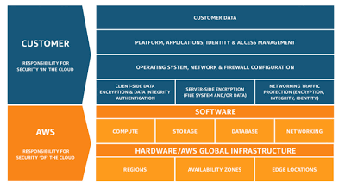

Escalabilidad Flexible
Permite:
- Aumentar o reducir recursos según la demanda
- Uso de modelos DTU o vCore
- Optimización automática del rendimiento
Esto ayuda a evitar sobrecostos y a mantener la eficiencia.

Costos Optimizados
- Modelo de pago por uso
- Eliminación de gastos en hardware
- Reducción de costos de mantenimiento
- Ajuste de niveles de servicio según necesidades reales

Conclusión: Visión Moderna de Bases de Datos

Aspectos Clave
- Diferencias entre Azure SQL Database, Managed Instance y SQL Server local
- Uso de modelos IaaS y PaaS
- Impacto positivo en la administración y operación
- Proceso estructurado de migración a Azure

Beneficios de la Nube
- Mayor seguridad
- Escalabilidad bajo demanda
- Optimización de costos
- Soporte para entornos híbridos
En conclusión, Azure proporciona una visión moderna y eficiente para la gestión de bases de datos, permitiendo a las organizaciones adaptarse a las exigencias actuales de la tecnología y la transformación digital.

